**МУНИЦИПАЛЬНОЕ КАЗЁННОЕ ОБЩЕОБРАЗОВАТЕЛЬНОЕ УЧРЕЖДЕНИЕ «СРЕДНЯЯ ОБЩЕОБРАЗОВАТЕЛЬНАЯ ШКОЛА №5» С. Шумный ЧУГУЕВСКОГО РАЙОНА ПРИМОРСКОГО КРАЯ**

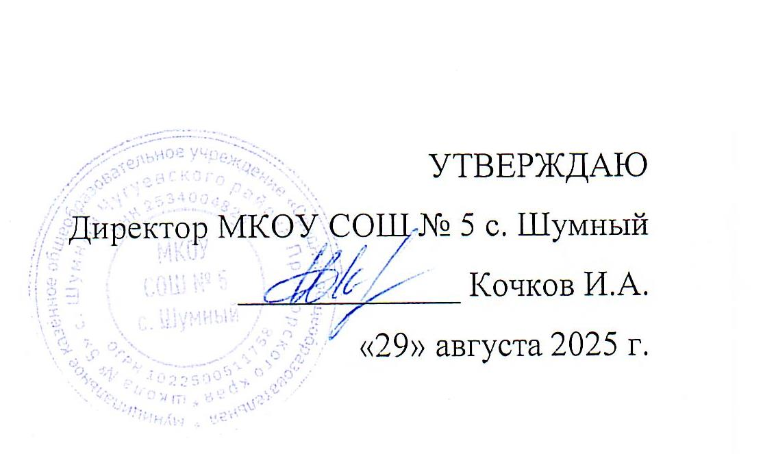

УТВЕРЖДАЮ

Директор МКОУ СОШ № 5 с. Шумный

_____________ Кочков И.А.

«29» августа 2025 г.

|  |  |  |
| --- | --- | --- |
| СОГЛАСОВАНО  Советом родителей  МКОУ СОШ 5 с. Шумный  Протокол № 5  от 26.08.2025 г. |  | СОГЛАСОВАНО  Педагогическим советом МКОУ СОШ 5 с. Шумный  Протокол № 10  от 27.08.2025 г. |

|  |  |  |  |  |  |  |  |  |
| --- | --- | --- | --- | --- | --- | --- | --- | --- |
| **КАЛЕНДАРНЫЙ План воспитательной работы школы**  **на 2025-2026 учебный год I ЧЕТВЕРТЬ**  **Уровень: НОО** | | | | | | | | |
| **Ключевые общешкольные дела** | | | | | | | | |
| **Дела** | **Классы** | | | **Ориентировочное**  **время**  **проведения** | | | **Ответственные** | |
| **Уровень: внешкольный** | | | | | | | | |
| Общешкольная линейка «Праздник первого звонка» | 1-4 | | | 01.09.2025 г. | | | Классные  руководители  Советник по воспитанию | |
| Муниципальный этап конкурса рисунков «Эколята за раздельный сбор отходов и повторное использование материалов» | 1-4 | | | 25.08.2025 г.  22.09.2025 | | | Классные  руководители | |
| Районный конкурс творческих работ, посвященный празднованию Дня тигра  Возраст участников: 5 - 18 лет | 1-4 | | | 01.09.2025 – 19.09.2025 | | | Классные  руководители  Учитель ИЗО | |
| Районный конкурс творческих работ «Стиль жизни – здоровье!»  Возраст участников: очно 4-6 классы, заочно от 5-18 лет | 1-4 | | | 01.09.2025 –  11.10.2025 | | | Классные  руководители  учитель ф/к | |
| Урок мужества, посвященный окончанию Второй мировой войны.  Урок мужества, посвященный Дню солидарности в борьбе с терроризмом Всероссийский урок памяти жертв Беслана.  Всероссийская акция «Белый журавлик» | 1-4 | | | 03.09.2025 | | | Классные  Руководители  Советник по воспитанию | |
| Международный день распространения грамотности | 1-4 | | | 08.09.2025г. | | | Классные  Руководители  Учитель русского языка | |
| Международный день памяти жертв фашизма | 1-4 | | | 08.09.2025г. | | | Классные  руководители  Советник по воспитанию | |
| Районный конкурс творческих работ «С любовью к бабушкам и дедушкам» | 1-4 | | | 15.09.2025 – 03.10.2025 | | | Классные  руководители | |
| Районный этап конкурса рисунков, посвящённого «Дню тигра» | 1-4 | | | 19.09.2025 | | | Учитель ИЗО  Классные  руководители | |
| Комплексная спартакиада учащихся начальных классов (1-4 кл.) в рамках Всероссийского физкультурно-спортивного комплекса «готов к труду и обороне» (ГТО) I-II ступень (1 этап) | 1-4 | | | 20.09.2025 | | | Классные  руководители | |
| Конкурс «Зелёный огонёк – 2024» среди дошкольных образовательных организаций и начальных классов общеобразовательных организаций | 1-4 | | | 04.10.2025 – 27.10.2025 | | | Классные  руководители  Учитель технологи ИЗО | |
| Международный День учителя. | 1-4 | | | 05.10.2025 | | | Классные  руководители,  Грипич О.В. | |
| Праздник ЗОЖ «Стиль жизни – здоровье» | 4 | | | 11.10.2025 | | | Классные  руководители, | |
| Районные соревнования по пионерболу | 3-4 | | | 25.10.2025 | | | Классные  руководители, | |
| Международный день школьных библиотек | 1-4 | | | 27.10.2025 | | | Маркова Д.Р.  Классные  руководители | |
| **Уровень: школьный** | | | | | | | | |
| Общешкольная линейка «Праздник первого звонка» | 1-4 | | | 01.09.2025 г. | Классные  руководители  Советник по воспитанию | | | |
| Декада здоровья | 1-4 | | | 08.09.2025 – 19.09.2025 | Классные  руководители | | | |
| Школьный этап конкурса рисунков, посвящённого «Дню тигра» | 1-4 | | | 01.09.25 г.-  15.09.25 г. | Учитель ИЗО  Классные  руководители | | | |
| Акция «С любовью к бабушкам и дедушкам» | 1-4 | | | 29.09.2025  03.10.2025 | Классные  руководители | | | |
| Праздник «День учителя». | 1-4 | | | 03.10.25 г. | Классные  руководители | | | |
| Международный день школьных библиотек | 1-4 | | | 27.10.2025 | Классные  руководители,  Маркова Д.Р. | | | |
| Мероприятия, приуроченные ко Дню гражданской обороны РФ | 1-4 | | | 01.10.2025  04.10.2025 | Классные  руководители, | | | |
| Экологический марафон | 1-4 | | | 10.10.2025  25.10.2025 | Классные  руководители, | | | |
| Общешкольный урок-экскурсия в школьную библиотеку | 1-4 | | | 19.10.2025 | Классные руководители | | | |
| Конкурс мемов на школьную тему | 1-4 | | | 20.10.2025  31.10.2025 | Классные  Руководители  Учитель ИЗО | | | |
| **Уровень: классный** | | | | | | | | |
| Классные часы «Россия – страна возможностей» | 1-4 | | | 01.09.25 г. | | | Классные  руководители | |
| Интерактивные уроки, экскурсии, направленные на сохранение памяти о ВОВ и посвященные Международному дню памяти жертв фашизма | 1-4 | | | 03.09.2025 – 06.09.2025 | | | Классные  руководители | |
| День осенних букетов | 1-4 | | | 16.09.2025 | | | Классные  руководители | |
| 01 октября – Международный день пожилых людей.  Социально значимые мероприятия «Истоки добра». | 1-4 | | | 29.09.2025 -03.10.2025 | | | Классные руководители | |
| Мероприятия, посвященные Всемирному дню защиты животных – 4 октября | 1-4 | | | 30.09.2025 – 04.10.2025 | | | Классные руководители | |
| Мероприятия посвященные Дню отца | 1-4 | | | 13.10.2025  19.10.2025 | | | Классные руководители | |
| День музыки  Конкурс рисунков | 1-4 | | | 01.10.2025 | | | Классные руководители  Учитель ИЗО | |
| Мероприятия «Эколята – молодые защитники природы» | 1-4 | | | 10.10.2025  25.10.2025 | | | Классные руководители | |
| Квест «ЭкоГерои» (сбор батареек» | 1-4 | | | 10.10.2025  25.10.2025 | | | Классные руководители | |
| **Классное руководство**  (согласно индивидуальным планам работы классных руководителей) | | | | | | | | |
| **Школьный урок**  **(согласно индивидуальным планам работы учителей-предметников)** | | | | | | | | |
| Предметные олимпиады среди обучающихся  начальных классов | 1-4 | | Сентябрь-октябрь | | | Учителя начальных  классов | | |
| Уроки мужества | 1-4 | | В течение четверти | | | Классные  руководители | | |
| Тематический урок подготовки детей к действиям в условиях  экстремальных  и опасных ситуаций.  Экскурсии на объекты гражданской обороны. | 1-4 | | 01.10.2025  04.10.2025 | | | Грипич О.В.,  Классные  руководители | | |
| 280 лет со дня рождения полководца М.И. Кутузова | 1-4 | | В течение месяца | | | Учителя окружающего мира | | |
| **Курсы внеурочной деятельности** | | | | | | | | |
| **Название курса** | **Классы** | | | **Количество**  **часов**  **в неделю** | | | **Ответственные** | |
| Дорожный патруль | 1-4 | | | 1 | | | Чешко А.В. | |
| Школа будущего  первоклассника | дош | | | 2 | | | Акневская А.А. | |
| Аралия (младшая группа) | 4 | | | 2 | | | Урусова Г.А. | |
| Разговоры о важном | 1-4 | | | 1 | | | Классные  руководители | |
| Основы функциональной грамотности | 1-4 | | | 1 | | | Классные  руководители | |
| Орлята России | 1-4 | | | 1 | | | Классные  руководители | |
| Юный скульптор | 2 | | | 1 | | | Сидорова О.В. | |
| Моя художественная практика | 1-4 | | | 1 | | | Овчинникова В.В. | |
| Школьный музыкальный театр | 1-4 | | | 1 | | | Сидорова О.В. | |
| Путешествие по стране СЛОВ | 1 | | | 1 | | | Гусева В.В. | |
| **Работа с родителями** | | | | | | | | |
| **Дела, события, мероприятия** | **Классы** | **Ориентировочное**  **время**  **проведения** | | | | | | **Ответственные** |
| Онлайн информирование родителей в Сетевом городе, ватсапп и др. электронных источниках  об успеваемости, посещаемости, проблемах со здоровьем учащихся | 1-4 | Постоянно | | | | | | Классные  руководители |
| Выставление текущих отметок в дневники учащихся | 1-4 | Ежедневно | | | | | | Классные  руководители |
| Рассылка в сети интернет (Сетевой город, ватсапп и др. электронные источники) памяток, буклетов, методических рекомендаций по воспитанию детей | 1-4 | В течение четверти | | | | | | Классные  руководители |
| Участие родителей в педагогических консилиумах, собираемых в случае возникновения острых проблем, связанных с обучением и воспитанием конкретного ребенка | 1-4 | По мере возникновения проблемных  ситуаций | | | | | | Классные  руководители |
| Работа специалистов по запросу родителей для решения острых конфликтных ситуаций | 1-4 | По мере возникновения конфликтных  ситуаций | | | | | | Кочкова Л.Г.,  Классные  руководители |
| Участие родителей в подготовке и проведении общешкольных и классных мероприятий воспитательной направленности | 1-4 | В течение четверти | | | | | | Классные  руководители |
| Индивидуальные консультации c целью координации воспитательных усилий педагогов и родителей. | 1-4 | В течение четверти | | | | | | Классные  руководители |
| Единое родительское собрание «Разговор о семейных ценностях. Здоровая семья.» | 1-4 | октябрь | | | | | | Классные  руководители |
| **Самоуправление** | | | | | | | | |
| **Дела, события, мероприятия** | **Классы** | | | **Ориентировочное**  **время**  **проведения** | | | **Ответственные** | |
| Выборы классного самоуправления | 1-4 | | | Сентябрь-октябрь | | | Классные  руководители | |
| Организация и контроль дежурства класса по школе | 1-4 | | | Согласно графику  дежурства по  начальной школе | | | Старший дежурный из числа учителей начальных классов | |
| Организация и контроль дежурства в классе | 1-4 | | | Согласно графику  дежурства класса | | | Классные  руководители | |
| Работа актива класса (организация и проведение классных мероприятий) | 1-4 | | | В течение четверти | | | Классные  руководители | |
| Операция «Чистый класс» | 1-4 | | | Каждая пятница  учебной недели | | | Классные  руководители | |
| Экологическая акция «Комнатные растения – наши друзья (уход за растениями класса) | 1-4 | | | Согласно графику  дежурства по классу | | | Классные  руководители | |
| Пополнение классного уголка свежими новостями | 1-4 | | | В течение четверти | | | Классные  руководители | |
| Ведение портфолио класса | 1-4 | | | В течение четверти | | | Классные  руководители | |
| Анализ работы класса за четверть | 1-4 | | | Последняя учебная неделя мая | | | Актив класса | |
| **Профориентация** | | | | | | | | |
| **Дела, события, мероприятия** | **Классы** | | | **Ориентировочное**  **время**  **проведения** | | | **Ответственные** | |
| Мероприятия, приуроченные ко Дню гражданской обороны Российской Федерации.  04 октября – День гражданской обороны. | 1-4 | | | 03.10.2025  04.10.2025 | | | Классные  руководители | |
| Знакомство с профессиями | 1-4 | | | 1 раз в четверть | | | Классные  руководители | |
| Экскурсии на предприятия села, района | 1-4 | | | Согласно плану  классных  руководителей | | | Классные  руководители | |
| Виртуальные путешествия  «В мире профессий» | 1-4 | | | Согласно плану  классных  руководителей | | | Классные  руководители | |
| Уроки профориентации, экскурсии на предприятие | 1-4 | | | 20.10.2025  31.10.2025 | | | Классные  руководители | |
| Знакомство с профессиями (врач, айти специалист, инженер, педагог) | 1-4 | | | 20.10.2025  31.10.2025 | | | Классные  руководители | |
| **Организация предметно-эстетической среды** | | | | | | | | |
| **Дела, события, мероприятия** | **Классы** | | | **Ориентировочное**  **время**  **проведения** | | | **Ответственные** | |
| Подготовка материалов и оформление выставки ручных работ, рисунков, проектов  «Зеленый огонек» | 1-4 | | | 15.09.25г. –  29.10.25 г. | | | Чешко А.В.  Классные руководители | |
| Мероприятия, посвященные Всемирному дню защиты животных – 4 октября | 1-4 | | | 30.09.2025 – 04.10.2025 | | | Классные руководители | |
| Оформление классных уголков | 1-4 | | | Сентябрь – октябрь | | | Актив класса  Классные руководители | |
| **Профилактика** | | | | | | | | |
| **Дела, события, мероприятия** | **Классы** | | | **Ориентировочное**  **время**  **проведения** | | | **Ответственные** | |
| Декада профилактики безнадзорности и беспризорности. | 1-4 | | | 25.08.2025  05.09.2025 | | | Классные руководители  Социальный педагог | |
| Декада здоровья | 1-4 | | | 08.09.2025– 19.09.2025 | | | Классные руководители  Учитель ф/к | |
| Профилактические минутки безопасности по ПДД | 1-4 | | | Ежедневно | | | Классные руководители | |
| Проведение практических (тактических) учений и инструктажей с обучающимися «Уроки безопасности». | 1-4 | | | 02.09.2025– 12.09.2025 | | | Администрация школы,  Классные руководители | |
| Неделя профилактики употребления алкоголя и курительных смесей «Будущее в моих руках». | 1-4 | | | 15.09.2025 -19.09.2025 | | | Классные руководители | |
| Неделя безопасности дорожного движения | 1-4 | | | 22.09.2025 - 26.09.2025 | | | Классные руководители, Чешко А.В. | |
| Единый день профилактики жизнедеятельности (лекции, беседы, тренинги и др. с приглашением сотрудников системы профилактики | 1-4 | | | 25.09.2025 | | | Администрация школы,  Классные руководители | |
| Декада профилактики экстремизма и буллинга «Единство многообразия» | 1-4 | | | 06.10.2025 – 15.10.2025 | | | Классные руководители | |
| Мероприятия по профилактике ДДТТ «Детям дороги безопасности» | 1-4 | | | 30.10.2025  01.11.2025 | | | Классные руководители | |
| Профилактические мероприятия «Безопасные каникулы» | 1-4 | | | В преддверии каникул (по графику) | | | Классные руководители | |
| Мероприятия, направленные на безопасность детей и молодежи в сети Интернете | 1-4 | | | 20.10.2025 -24.10.2025 | | | Кочков И.А.,  Классные руководители | |
| Профилактические мероприятия по недопущению жестокого обращения с детьми, предупреждения суицидального поведения, общей безопасности жизнедеятельности детей | 1-4 | | | 1 раз в четверть | | | Классные руководители | |
| Родительские собрания | 1 раз в четверть | | |
| Коррекционная работа с учащимися из «группы риска». | В течение четверти | | |
| Минутки здоровья | Ежедневно | | |
| Выявление семей, нуждающихся в психологической и социальной поддержке | Постоянно путём наблюдения, анкетирования | | |
| Профилактический всеобуч для родителей с помощью консультирования, индивидуальных встреч и т.д. | В течение четверти | | |
| Анализ профилактической работы | В конце четверти | | |